**Экологический проект**

**Тема: “Вода, вода – кругом вода”.**

**Цель:** дать представление детям о значение воды в нашей жизни и о том, в каком виде существует вода в окружающей среде.

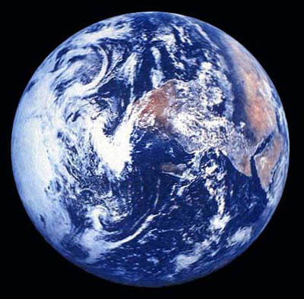

**Что в гору не вкатишь**

**В решете не удержишь**

**И в руках не унесешь. (Вода)**

**Беседа:**

– Для чего нужна вода?

– Как она нам помогает?

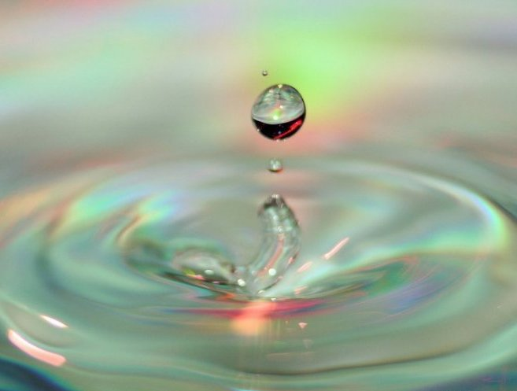

**Выводы:** мы не можем прожить без воды. Вода – это и озера, и реки, и океаны, и моря. Кажется, что воды на земле очень много, ее должно хватить всем. Но это не так: пресной воды, которой мы пользуемся, на нашей планете немного. И с каждым годом такой чистой воды становится все меньше, так как люди загрязняют водоемы.

**Опыт №1:** “Вода не имеет формы”

Посмотри на форму воды в своем стакане. Показываем, что, если перелить воду в посуду другой формы, вода принимает форму этой посуды

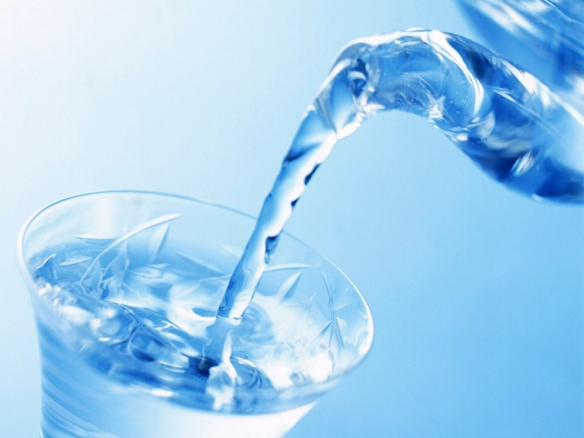

– Что можно сказать о форме воды?



**Опыт №2:** “Вода жидкая, может течь”

Дать детям 2 стакана: 1 – с водой, 2 – пустой. И предложить им перелить воду из одного стакана в другой. Задать вопрос: “Льется вода? Почему?”. Вывод: вода жидкая, льется.

**Игра: “Где спряталась вода”**

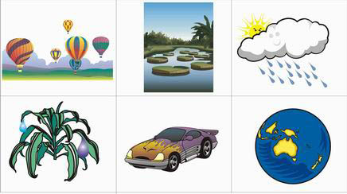

**На этих рисунках ты видишь, как умываются и чистят свое тело разные животные. Подумай, зачем они это делают?**

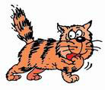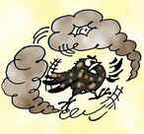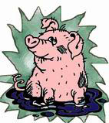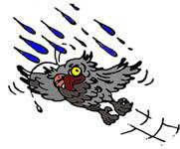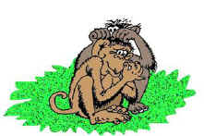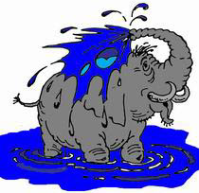

**А зачем моется человек?**

**Причин для этого у него, уже конечно, не меньше, чем у животных. Человек моет свое тело, а также отдельно – лицо, руки, ноги… Чтобы делать это своевременно, надо знать, в каких местах тело пачкается больше всего.**

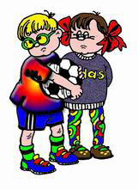**Посмотри на этого малыша. Как ты думаешь, почему он так перепачкался и почему именно в этих местах пятна грязи?**

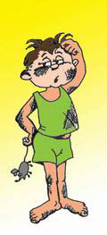

**А что может случиться с грязнулей?**

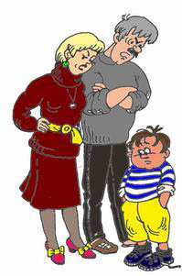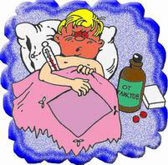

**Да, грязнулей быть плохо, это ясно. Но как же не быть грязнулей? Конечно, взрослые постоянно напоминают: “Вымой руки, причешись, прибери на столе!”. И все–таки лучше делать это без напоминаний, самому научиться умываться, купаться, обтираться, приводить в порядок свои вещи так, чтобы получать от этого настоящее удовольствие.**

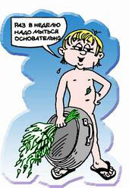

**Договоримся: вы будете рассматривать рисунки и рассказывать, что их герои делают, правильно или не правильно, а потом мы проверим себя, прочитав эти правила.**

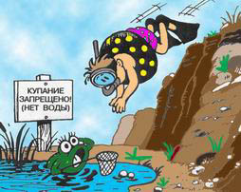

**Не заплывай за оградительные буйки.**

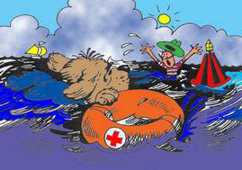

**Не плавай на надувных матрасах далеко от берега**

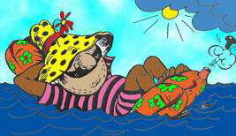

**Не ходи по тонкому льду.**

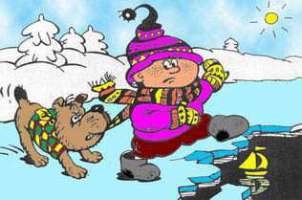

**Не стой под деревом во время грозы.**

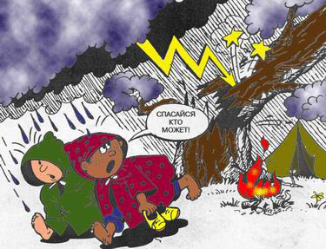

**Вы слыхали о воде?**

**Говорят она везде!**

**В луже, в море, в океане**

**И в водопроводном кране.**

**Как сосулька замерзает,**

**В лес туманом заползает,**

**Ледником в горах зовется.**

**Мы привыкли, что вода**

**Наша спутница всегда!**

**Без нее нам не умыться,**

**Не наесться, не напиться,**

**Смею вам я доложить:**

**Без нее нам не прожить.**